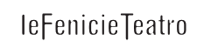
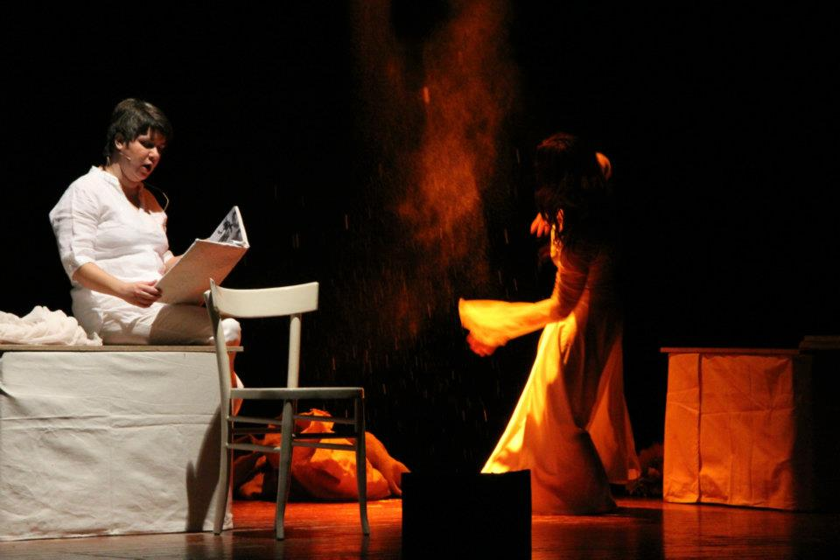

NON S’HA DA FARE
Gente di piccol affare sulla Scena del Mondo

di
Vaninka Riccardi

con
Roberta Villa
Vaninka Riccardi

Regia
Micaela Cipullo – Le Fenicie Teatro

Proiezioni con la lavagna luminosa, immagini dipinte
Matteo Riccardi

Tecnica
teatro di narrazione e lettura ad alta voce

Produzione
Associazione tra artisti Ciridì

Lo Spettacolo
È possibile raccontare a partire da una negazione?
È possibile continuare ad amare se l’amato ti dice “dimenticami?”
È possibile dire addio alla terra in cui si è nati quando tutti i ricordi del cuore ti parlano di lei?
Forse è possibile se l’impedimento è in realtà l’espediente che fa scaturire tutte le azioni per poter superare l’ostacolo.
Che è come dire: se il matrimonio non fosse stato negato non sarebbe stato così voluto… e Manzoni non avrebbe scritto i Promessi Sposi.

A partire dalla frase più famosa del romanzo, vogliamo narrare il nostro amore per quest’opera.
Che non è solo ed esattamente amore per una storia. È molto di più: è passione amorosa per tutti i personaggi che la vivono e la colorano con un personale punto di vista.
Personaggi talmente belli e a tutto tondo, nella grandezza e nella meschinità, da lasciarci immaginare che l’autore si sia calato nei panni di ognuno di essi e ne abbia condiviso gioie e patimenti, rabbie e stupori, gelosie e speranze.
E dimostrare, alla fine, che forse il Manzoni non voleva scrivere solo un’opera letteraria. Ma qualcosa di molto, molto più vivo.
E proprio per questo lo amiamo.
In scena una narratrice appassionata, che racconta come nasce, sui banchi di scuola, l’innamoramento per questo testo, e una lettrice che dà corpo alle parole.
Passione, voglia di rileggere e domande. E poi giochi di luce, suoni, colori.
Narrazione, lettura e teatro.
Quasi un atto d’amore.

Note
La narrazione teatrale nasce per l’iniziativa TI RACCONTO UN LIBRO, organizzata dall’associazione ARIEL tra ottobre e novembre 2005 presso il cinemateatroNuovo di Magenta.
Ci viene chiesto di raccontare i Promessi Sposi in un’ora. Sembra un’impresa titanica.
Invece basta scavare nei ricordi e ri – scoprire perché li amiamo e li abbiamo amati a scuola.
E accorgerci che la lettura ad alta voce di una prof. illuminata ha compiuto il miracolo di far rimanere vivo questo romanzo e soprattutto i personaggi.
Così, nel racconto appassionato, proviamo a dimostrare la nostra tesi: che questo romanzo sembra teatro, anzi, lo è dichiaratamente, e la prova ce la fornisce lo stesso Manzoni nell’introduzione dell’anonimo.
“havendo havuto notitia di fatti memorabili,
se ben capitorno, sulla Scena del Mondo, a gente meccaniche, e di piccol affare,
mi accingo di lasciarne memoria a Posteri…
Si vedrà in angusto Teatro
luttuose Traggedie d’horrori,
e Scene di malvaggità grandiosa,
con intermezi d’Imprese virtuose
e buontà angeliche,
opposte alle operationi diaboliche”
Un’ora per dimostrare che il romanzo più odiato della scuola si può anche profondamente amare.
Ascoltare per credere.

Info
Il video promo è disponibile su www.youtube.com/watch?v=p6uExoH1hdk

Durata: 60 min. circa

Spettacolo per medie, superiori, adulti.

Contatti
Roberta Villa (referente per Le FenicieTeatro)
Tel: 335 6582897
info@ciridi.com
www.ciridi.com
http://www.facebook.com/groups/fenicie/

ASSOCIAZIONE TRA ARTISTI CIRIDÌ
Sede legale via P. Beretta 5, 20013 Magenta (MI)
P.IVA e C.F. 03487810966

